EDER TASARIM PROBLEMLERİ ve ÇÖZÜMLERİ

Yalçın ÇINAR
Taybor Mak.Kalıp San.
Kalıp Tasarım ve Ar-Ge Müdürü
http://www.taybor.com
info@taybor.com
0 505 664 69 75
+90 236 236 17 91
+90 236 233 39 57
Fax: +90 236 236 17 92
K.E.S.S 1308/88
Manisa/Turkey

Taybor Makine Kalıp Sanayi Ltd. bilgi ve tecrübelerini sizlerle paylaşmayı bir borç bilir.
Federler plastik enjeksiyon kalıpçılığında ürünün istenilen bölgelerine mukavemet kazandırmak, civata yuvalarının (Boss) yatmasını önlemek , bazı özel durumlarda da dayanak ve tespit için kullanılırlar.
Plastik enjeksiyon ürün, kalıp tasarımcı ve imalatçılarının en çok karşılaştığı problemlerden birisi; feder yerlerinin tespiti ve feder arkalarında oluşan çöküntü izleridir. Bu sorunun üstesinden gelmek için federlerin yerleşim yerleri, çıkma açıları ve ölçüleri uygun değerlerde olmalıdır.
Federlerde yaşanan diğer bir sorun ise baskı işlemi sonrasında federin koparak yuvada kalmasıdır. Genellikle elektrodu işlenerek, dalma erezyon tezgahlarında açılan feder yuvaları, yetersiz parlatma ve çıkma açısının düşük olması nedeniyle koparlar. Böyle bir durumla karşılaşmamak için dalma erezyon tezgahlarında feder boyunun son 0,2mm’si süper finiş seçeneğinde girilmeli, çıkma açısı minimum 0,5º olmalı ve mümkünse parlatma kolaylığı için feder bölgeleri lokmalı yapılmalıdır.
Feder arkasında oluşan çöküntülerin enjeksiyon makinelerinde fazla baskı (sıkıştırma) yapmak suretiyle alınmaya çalışılması hammadde, enerji ve çevrim süresi açısından olumsuzluklar doğuracaktır.
Aşağıdaki teknik resmi beraber inceleyelim. Et kalınlığı W olan bir ürün için feder boyu maximum 2.5W olmalı, en az 0,5º çıkma açısı verilmeli ve federler ürüne R0.25W radüs ile bağlanmalıdır. Feder başlangıç kalınlığı 0.5-0.75W’yi geçmemeli, iki feder arası mesafe ise en az 2W olmalıdır.

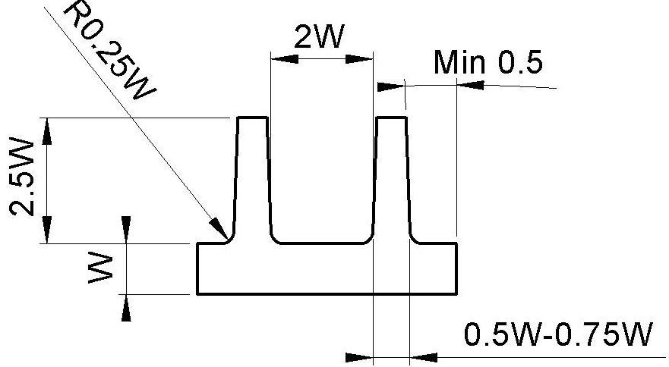

Bu ölçüler dikkate alınarak yapılan tasarım ve imalatlarınızda, federlerle ilgili karşılaşabileceğiniz problemlerinizin minimize olduğunu göreceksiniz.

